Evaluacija prvoga dana stručnog skupa na temelju odgovora 120 sudionika pokazala je sljedeće:

99% sudionika zadovoljstvo organizacijom stručnoga skupa ocijenilo je ocjenama 4 i 5, pri čemu je prosječna ocjena 4.92.

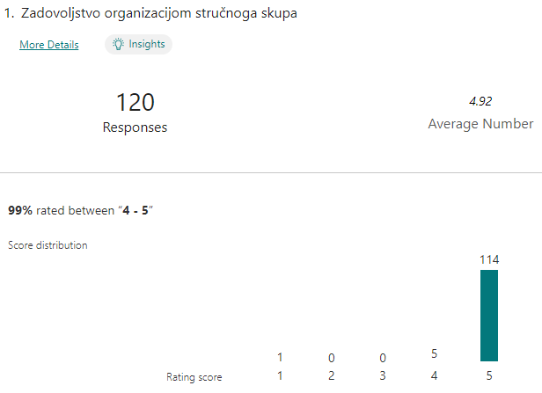

99% sudionika stručnost i pripremljenost predavačica ocijenilo je ocjenama 4 i 5, pri čemu je prosječna ocjena 4.94.

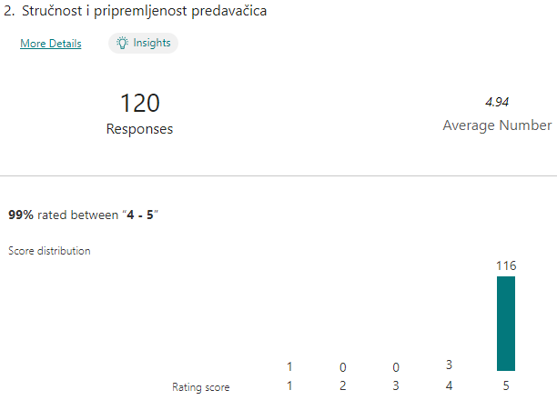

99% sudionika jasnoću izlaganja predavačica ocijenilo je ocjenama 4 i 5, pri čemu je prosječna ocjena 4.90.

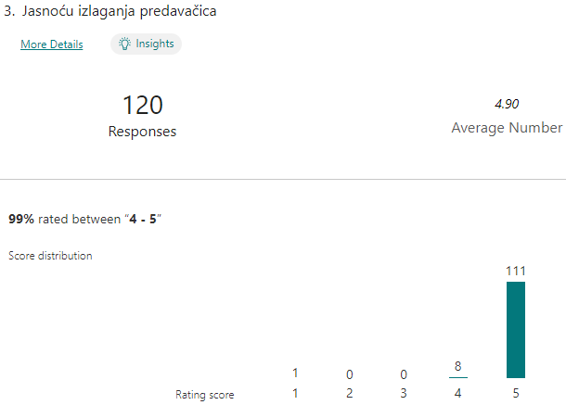

99% sudionika primjenjivost informacija sa stručnog skupa u planiranju i provedbi svog odgojno-obrazovnog rada s djecom i odraslima ocijenilo je ocjenama 4 i 5, pri čemu je prosječna ocjena 4.84.

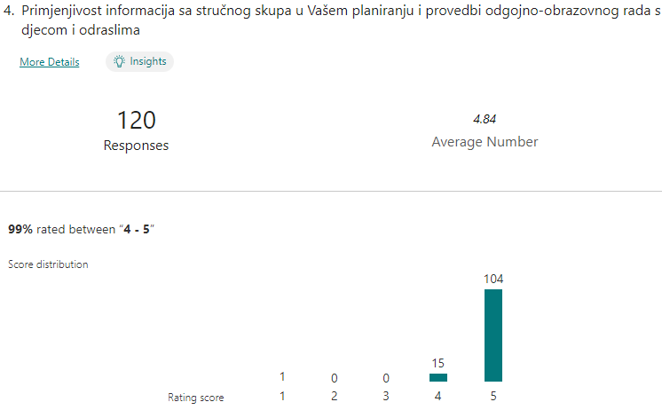

98% sudionika korisnost sudjelovanja na ovom stručnom skupu za svoj profesionalni razvoj ocijenilo je s ocjenama 4 i 5, pri čemu je prosječna ocjena 4.83.

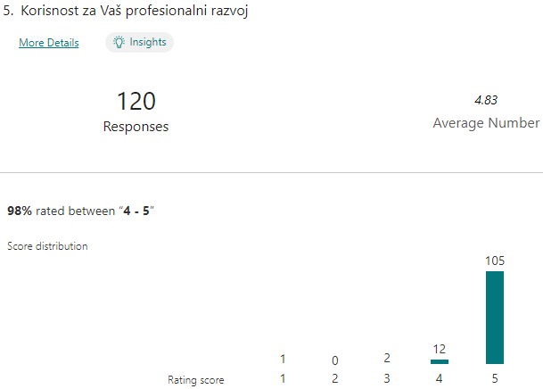

95% sudionika je korisnost od svog profesionalnog razvoja sudjelovanjem na ovom stručnom skupu za odgojno-obrazovni rad s djecom predškolske dobi ocijenilo ocjenama 4 i 5, pri čemu je prosječna ocjena 4.76.

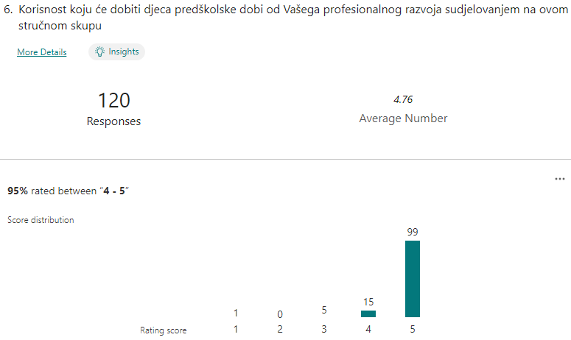

98% sudionika je aktualnost sadržaja ocijenilo ocjenama 4 i 5, pri čemu je prosječna ocjena 4.90.

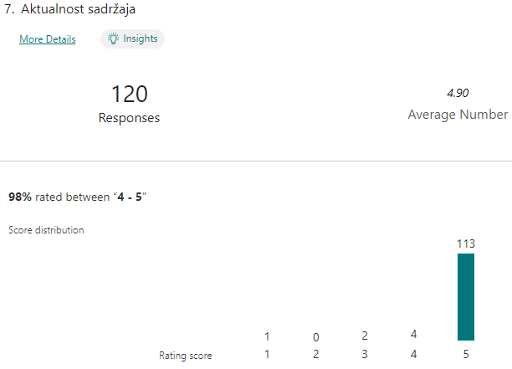

98% sudionika relevantnost tema sa stručnog skupa ocijenilo je ocjenama 4 i 5, pri čemu je prosječna ocjena 4.88.

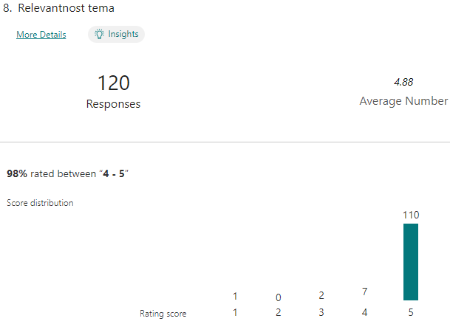

96% sudionika utjecaj informacija sa stručnog skupa na rad s djecom predškolske dobi ocijenilo je ocjenama 4 i 5, pri čemu je prosječna ocjena 4.75.

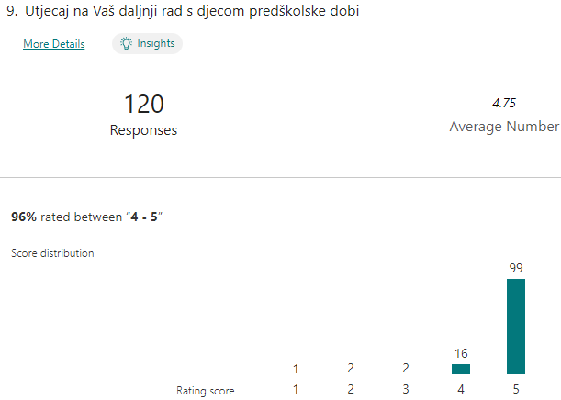

Evaluacija drugoga dana stručnog skupa na temelju odgovora 197 sudionika dala je sljedeće rezultate:

98% sudionika zadovoljstvo organizacijom stručnog skupa ocijenilo je ocjenama 4 i 5, pri čemu je prosječna ocjena 4.90.

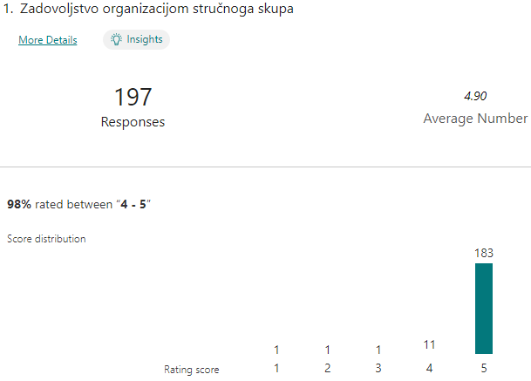
99% sudionika stručnost i pripremljenost predavača ocijenilo je ocjenama 4 i 5, pri čemu je prosječna ocjena 4.97.

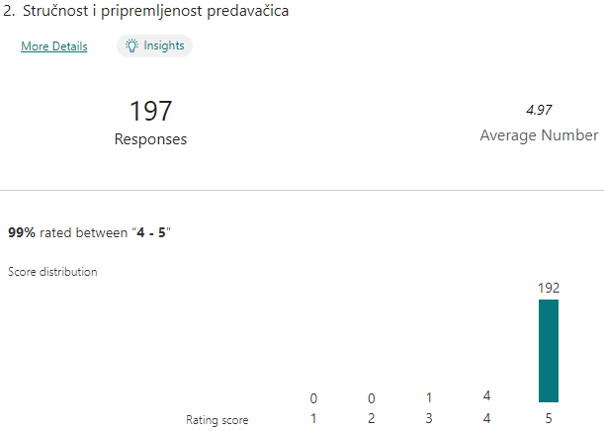

99% sudionika jasnoću izlaganja predavačica ocijenilo je ocjenama 4 i 5, pri čemu je prosječna ocjena 4.95.

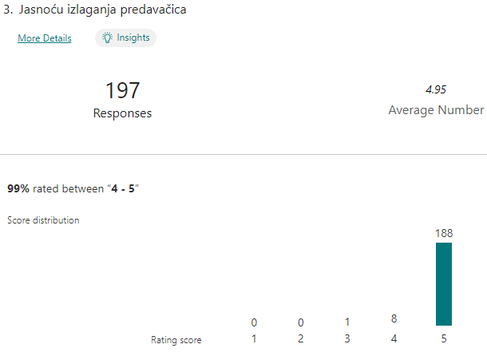

96% sudionika primjenjivost informacija sa stručnog skupa u svom planiranju i provedbi nastavnih sati koje predaju ocijenili su ocjenama 4 i 5, pri čemu je prosječna ocjena 4.69.

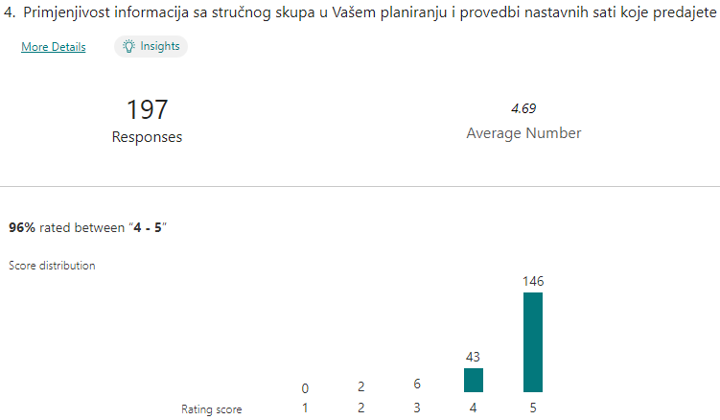

97% sudionika korisnost informacija sa stručnog skupa za svoj profesionalni razvoj ocijenilo je ocjenama 4 i 5, pri čemu je prosječna ocjena 4.81.

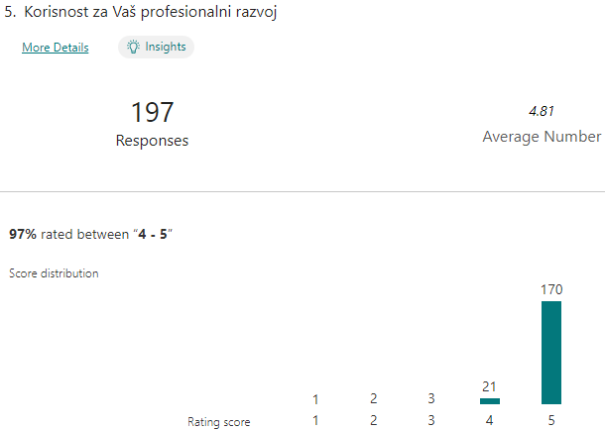

Korisnost koju će učenici dobiti od profesionalnog razvoja sudionika ovoga stručnoga skupa 96% sudionika ocijenilo je ocjenama 4 i 5, pri čemu je prosječna ocjena 4.73.

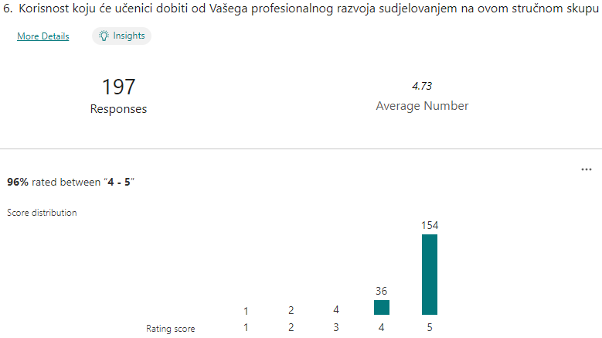

99% sudionika aktualnost sadržaja ocijenilo je ocjenama 4 i 5, pri čemu je prosječna ocjena 4.89.

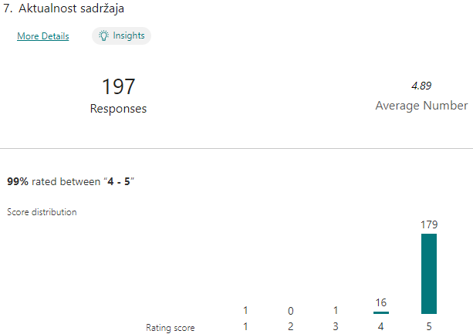

98% sudionika relevantnost tema na stručnom skupu ocijenilo je ocjenama 4 i 5, pri čemu je prosječna ocjena 4.86.

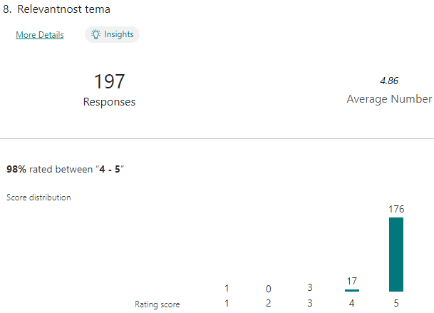

96% sudionika utjecaj na svoj daljnji rad s učenicima ocijenilo je ocjenama 4 i 5, pri čemu je prosječna ocjena 4.74.

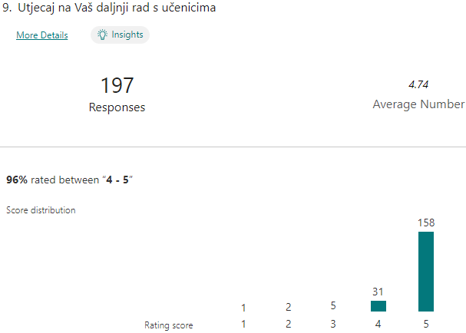

Evaluacija 160 odgovora sudionika trećeg dana stručnog skupa pokazuje:

98% sudionika zadovoljstvo organizacijom stručnog skupa ocijenilo je ocjenama 4 i 5, pri čemu je prosječna ocjena 4.89.

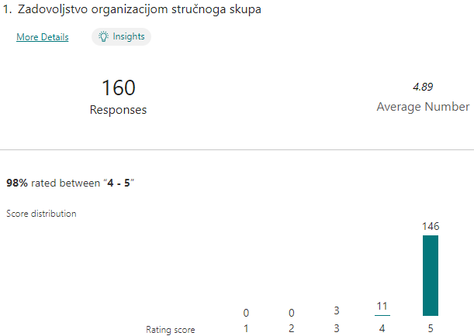

99% sudionika stručnost i pripremljenost predavačica ocijenilo je ocjenama 4 i 5, pri čemu je prosječna ocjena 4.95.

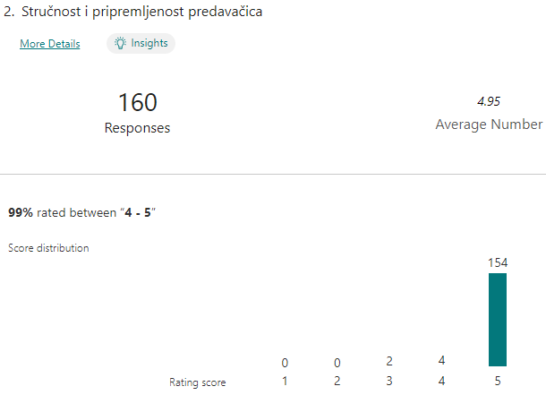

99% sudionika jasnoću izlaganja predavačica ocijenilo je ocjenama 4 i 5, pri čemu je prosječna ocjena 4.93.

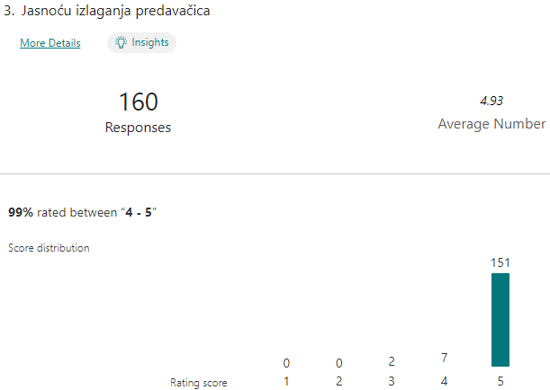

95% sudionika primjenjivost informacija sa stručnost skupa u svom planiranju i provedbi nastavnih sati koje predaju ocijenilo je ocjenama 4 i 5, pri čemu je prosječna ocjena 4.71.

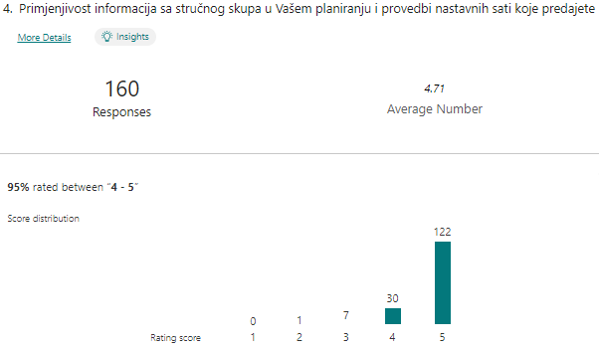

96% sudionika korisnost informacija za svoj profesionalni razvoj ocijenilo je ocjenama 4 i 5, pri čemu je prosječna ocjena 4.79

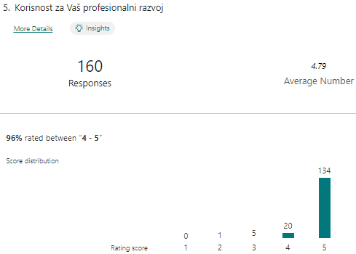

95% sudionika je korisnost koju će učenici dobiti od profesionalnog razvoja sudjelovanjem nastavnika na ovom stručnom skupu ocijenilo ocjenama 4 i 5, pri čemu je prosječna ocjena 4.74.

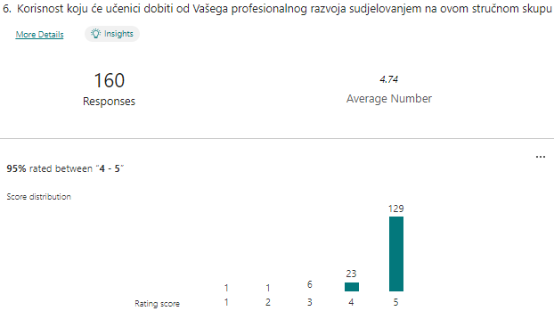

98% sudionika aktualnost sadržaja ocijenilo je ocjenama 4 i 5, pri čemu je prosječna ocjena 4.89.

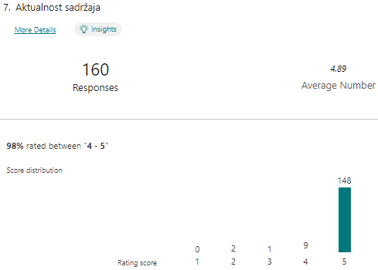

98% sudionika relevantnost tema na stručnom skupu ocijenilo je ocjenama 4 i 5, pri čemu je prosječna ocjena 4.88.

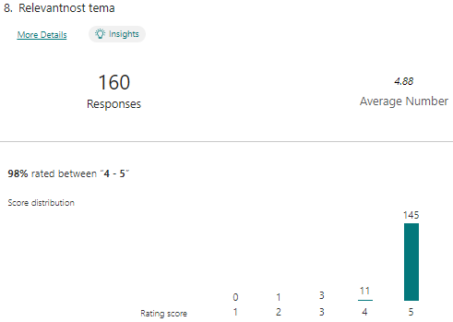

95% sudionika je utjecaj informacija sa stručnog skupa na njihov daljnji rad s učenicima ocijenilo s 4 i 5, pri čemu je prosječna ocjena 4.72.

